Приложение №1 к постановлению Администрации

городского округа Домодедово

От 09.07.2025 № 2264

**Схема размещения**

**объектов бизнеса на территории   
парка «Ёлочки»**

|  |  |  |
| --- | --- | --- |
| № п/п | Объекты бизнеса | Количество объектов |
| 1 | Тележки, торговые и вендинговые автоматы | 10 |
| 2 | Фудтраки | 2 |
| 3 | Киоски, павильоны (общественное питание, торговые) | 4 |
| 4 | Кафе или сезонное (летнее) кафе | 5 |
| 5 | Креативные пространства | 7 |
| 6 | Аттракционы надувные, немеханизированные | 6 |
| 7 | Механизированные аттракционы, кинотеатры | 14 |
| 8 | Плоскостные сооружения | 5 |
| 9 | Прокат | 2 |
|  | Всего объектов | 55 |

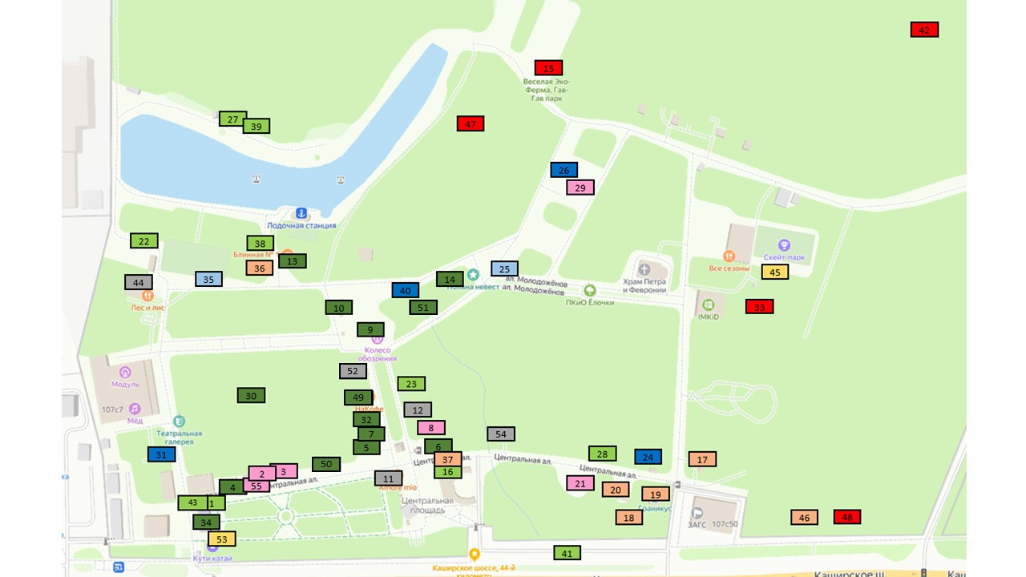

**Раздел 1**

**Размещение объектов бизнеса на основании договора**

|  |  |  |  |  |  |  |  |  |
| --- | --- | --- | --- | --- | --- | --- | --- | --- |
| **№** | **Вид объекта бизнеса** | **Адресные ориентиры объекта бизнеса** | **Площадь объекта бизнеса** | **Тип сооружений** | **Специализация объекта бизнеса** | **Период размещения объекта бизнеса** | **Способ размещения** | **Размещение объекта бизнеса МСП** |
| 1 | Передвижное сооружение | г. Домодедово, ул. Каширское шоссе, д. 107  **55.420139, 37.777541** | 2 кв.м | Тележка | Мороженое | 1 год | Без торгов | - |
| 2 | Водный аттракцион немеханизированный | г. Домодедово, ул. Каширское шоссе, д. 107  **55.435805, 37.715423** | 84 кв.м | Зорбы | Зорбинг.  Аттракцион | 3 года | Торги | Да |
| 3 | Водный аттракцион немеханизированный | г. Домодедово, ул. Каширское шоссе, д. 107  **55.419795, 37.778155** | 196 кв.м | Плавающие платформы | Лодочки.  Аттракцион | 3 года | Торги | Да |
| 4 | Механизированный аттракцион сложного движения | г. Домодедово, ул. Каширское шоссе, д. 107  **55.420036, 37.777924** | 64 кв.м | Механизированные кресла кинотеатров | 7Д кинотеатр.  Аттракцион | 7 лет | Торги | Да |
| 5 | Механизированный аттракцион | г. Домодедово, ул. Каширское шоссе, д. 107  **55.420265, 37.780392** | 180 кв.м | Башни свободного падения до 10 м. включительно | Звезда падения.  Аттракцион | 7 лет | Торги | Да |
| 6 | Механизированный аттракцион вращательного движения | г. Домодедово, ул. Каширское шоссе, д. 107  **55.419024, 37.779058** | 260 кв.м | Карусели высотой от 10м. включительно | Цепочка.  Аттракцион | 10 лет | Торги | Да |
| 7 | Механизированный аттракцион вращательного движения | г. Домодедово, ул. Каширское шоссе, д. 107  **55.419291, 37.778803** | 300кв.м | Карусели до 10 м. включительно | Орбита.  Аттракцион | 7 лет | Торги | Да |
| 8 | Объект физической культуры и спорта | г. Домодедово, ул. Каширское шоссе, д. 107  **55.419117, 37.779111** | 350 кв.м | Веревочный парк | Верёвочный парк. | 10 лет | Торги | Да |
| 9 | Механизированный аттракцион вращательного движения,  Механизированный поступательного движения | г. Домодедово, ул. Каширское шоссе, д. 107  **55.419629, 37.780087** | 784 кв.м | Колесо обозрения высотой от 10 м.,  Катальные горы высотой до 10м. | Аттракционы.  Колесо обозрения,  Гонки. | 10 лет | Торги | Да |
| 10 | Механизированный аттракцион вращательного движения | г. Домодедово, ул. Каширское шоссе, д. 107  **55.419817, 37.780077** | 126 кв.м | Карусели до 10 м. включительно | Парящая лавка.  Аттракцион | 7 лет | Торги | Да |
| 11 | Пункт быстрого питания | г. Домодедово, ул. Каширское шоссе, д. 107  **55.419123, 37.778681** | 30 кв.м | Павильон большой с летним кафе | Аморэ-мио.  Общественное питание. | 5 лет | Торги | Да |
| 12 | Пункт быстрого питания | г. Домодедово, ул. Каширское шоссе, д. 107  **55.419278, 37.779487** | 200 кв.м | Павильон большой с летним кафе | Фуд-корт.  Общественное питание. | 5 лет | Торги | - |
| 13 | Механизированный аттракцион поступательного движения | г. Домодедово, ул. Каширское шоссе, д. 107  **55.420265, 37.780391** | 40 кв.м | Башни свободного падения до 10 м. включительно. | Башня падения.  Аттракцион | 7 лет | Торги | - |
| 14 | Механизированный аттракцион вращательного движения | г. Домодедово, ул. Каширское шоссе, д. 107  **55.419219, 37.780866** | 289 кв.м | Карусели до 10 м. включительно | Био-робот.  Аттракцион | 7 лет | Торги | Да |
| 15 | Обслуживание зон отдыха населения, игровые площадки | г. Домодедово, ул. Каширское шоссе, д. 107  **55.419220, 37.783356** | 1100 кв.м | Павильоны, киоски, плоскостные сооружения, нестационарные конструкции, | Иные креативные направления (Эко-ферма) | 3 года | Торги | Да |
| 16 | Передвижное сооружение | г. Домодедово, ул. Каширское шоссе, д. 107  **55.418777, 37.779050** | 2 кв.м | Тележка | Эскимо. | 1 год | Без торгов | - |
| 17 | Креативное пространство | г. Домодедово, ул. Каширское шоссе, д. 107  **55.417413, 37.780000** | 103,5 кв.м | Павильоны | Кубикус.  Артобъекты; иные креативные направления. | 3 года | Торги | Да |
| 18 | Креативное пространство | г. Домодедово, ул. Каширское шоссе, д. 107  **55.417886, 37.779142** | 450 кв.м | Павильоны. | Путь света.  Артобъекты; иные креативные направления. | 3 года | Торги | Да |
| 19 | Креативное пространство | г. Домодедово, ул. Каширское шоссе, д. 107  **55.417614, 37.779503** | 87,6 кв.м | Павильоны. | Граникус.  Артобъекты; иные креативные направления. | 3 года | Торги | Да |
| 20 | Креативное пространство | г. Домодедово, ул. Каширское шоссе, д. 107  **55.417806, 37.779414** | 50. кв.м | Павильоны. | Дом-перевёртыш.  Артобъекты; иные креативные направления. | 3 года | Торги | Да |
| 21 | Объект физической культуры и спорта | г. Домодедово, ул. Каширское шоссе, д. 107  **55.418073, 37.779230** | 160 кв.м | Веревочный парк | Веревочный парк | 10 лет | Торги | Да |
| 22 | Пункт быстрого питания | г. Домодедово, ул. Каширское шоссе, д. 107  **55.421087, 37.779883** | 4 кв.м | Киоск малый площадью до 9 кв. м. | Продовольственные товары | 1 год | Без торгов | Да |
| 23 | Пункт быстрого питания | г. Домодедово, ул. Каширское шоссе, д. 107  **55.419312, 37.779486** | 4,2 кв.м | Киоск малый площадью до 9 кв. м. | Продовольственные товары | 1 год | Без торгов | Да |
| 24 | Пункт быстрого питания | г. Домодедово, ул. Каширское шоссе, д. 107  **55.417672, 37.779784** | 20 кв.м | Киоск малый площадью от 9 кв. м. | Продовольственные товары | 3 года | Торги | Да |
| 25 | Мобильный пункт быстрого питания | г. Домодедово, ул. Каширское шоссе, д. 107  **55.419122, 37.781566** | 6 кв.м | Техническое средство (фудтрак без летнего кафе) | Пункт быстрого питания | 1 год | Без торгов | - |
| 26 | Пункт быстрого питания | г. Домодедово, ул. Каширское шоссе, д. 107  **55.418957, 37.782315** | 9 кв.м | Павильон малый с летним кафе | Продовольственные товары | 5 лет | Торги | Да |
| 27 | Передвижное сооружение | г. Домодедово, ул. Каширское шоссе, д. 107  **55.420838, 37.781404** | 2 кв.м | Тележка | Мороженое | 1 год | Без торгов | - |
| 28 | Нестационарный торговый объект | г. Домодедово, ул. Каширское шоссе, д. 107  **55.417927, 37.779718** | 5 кв.м | Киоск малый | Вендинговый аппарат | 5 лет | Торги | - |
| 29 | Аттракцион немеханизированный | г. Домодедово, ул. Каширское шоссе, д. 107  **55.418798, 37.782206** | 475 кв.м | Батуты | Батут.  Аттракцион | 3 года | Торги | Да |
| 30 | Парк аттракционов | г. Домодедово, ул. Каширское шоссе, д. 107  **55.419923, 37.778789** | 8000 кв.м | Не менее 3 аттракционов высотой от 10 м. | Аттракцион | 15 лет | Торги | - |
| 31 | Нестационарные торговые объекты | г. Домодедово, ул. Каширское шоссе, д. 107  **55.420465, 37.777905** | 15,15 кв.м. | Киоск малый площадью от 9 кв. м. | Непродовольственные товары. | 3 года | Торги | да |
| 32 | Механизированный аттракцион вращательного движения | г. Домодедово, ул. Каширское шоссе, д. 107  **55.419372, 37.778980** | 350 кв.м | Карусели до 10 м. включительно | Уточки.  Аттракцион | 7 лет | Торги | - |
| 33 | Объекты физической культуры и спорта | г. Домодедово, ул. Каширское шоссе, д. 107  **55.417394, 37.781675** | 200 кв.м | Площадка для тенниса | Плоскостное сооружение | 5 лет | Торги | - |
| 34 | Автодромы и картинги | г. Домодедово, ул. Каширское шоссе, д. 107  **55.420158, 37.777328** | 20 кв.м | Автопоезд прогулочный | Аттракцион | 5 лет | Торги | - |
| 35 | Мобильный пункт быстрого питания | г. Домодедово, ул. Каширское шоссе, д. 107  **55.420728, 37.779810** | 18 кв.м | Техническое средство (фудтрак без летнего кафе) | Пункт быстрого питания | 1 год | Торги | - |
| 36 | Креативное пространство | г. Домодедово, ул. Каширское шоссе, д. 107  **55.420302, 37.780145** | 1 кв.м | Нестационарная конструкция | Иные креативные направления | 3 года | Торги | - |
| 37 | Креативное пространство | г. Домодедово, ул. Каширское шоссе, д. 107  **55.418831, 37.778987** | 1 кв.м | Нестационарная конструкция | Иные креативные направления | 3 года | Торги | - |
| 38 | Нестационарный объект со с специализацией | г. Домодедово, ул. Каширское шоссе, д. 107  **55.420395, 37.780374** | 2 кв.м | Торговый автомат | (Кормление уток) | 1 год | Без торгов | - |
| 39 | Передвижное сооружение | г. Домодедово, ул. Каширское шоссе, д. 107  **55.420842, 37.781479** | 2 кв.м | Тележка | Кукуруза | 1 год | Без торгов | - |
| 40 | Пункт быстрого питания | г. Домодедово, ул. Каширское шоссе, д. 107  **55.419586, 37.780548** | 6 кв.м | Киоск малый | Робокафе | 1 год | Без торгов | - |
| 41 | Нестационарный обьект со специализацией | г. Домодедово, ул. Каширское шоссе, д. 107  **55.417987, 37.778610** | 5 кв.м | Торговый автомат. Товары для отдыха и досуга | Электрозаряд | 1 год | Без торгов | - |
| 42 | Пункт бытового обслуживания со специализацией «проката инвентаря» | г. Домодедово, ул. Каширское шоссе, д. 107  **55.416936, 37.786202** | 2000 кв.м | Плоскостное сооружение | Большой павильон пункта проката | 5 лет | Торги | - |
| 43 | Передвижное сооружение | г. Домодедово, ул. Каширское шоссе, д. 107  **55.420178, 37.777531** | 2 кв.м | Тележка | Мороженое | 1 год | Без торгов | - |
| 44 | Пункт быстрого питания | г. Домодедово, ул. Каширское шоссе, д. 107  **55.421032, 37.779468** | 150 кв.м | Большой павильон с летним кафе | Продовольственные товары | 5 лет | Торги | Да |
| 45 | Пункт бытового обслуживания со специализацией «проката инвентаря» | г. Домодедово, ул. Каширское шоссе, д. 107  **55.417454, 37.782262** | 30 кв.м | Большой павильон пункта проката | Пункт проката | 5 лет | Торги | Да |
| 46 | Креативное пространство | г. Домодедово, ул. Каширское шоссе, д. 107  **55.416988, 37.779712** | 200 кв.м | Нестационарная конструкция | Арт-объекты (Оранжерея) | 3 года | Торги | - |
| 47 | Обслуживание зон отдыха населения | г. Домодедово, ул. Каширское шоссе, д. 107  **55.419552, 37.782570** | 150 кв.м | Павильон, Нестационарная конструкция, Плоскостное сооружение | Площадка для предоставления услуг | 3 года | Торги | - |
| 48 | Обслуживание зон отдыха населения | г. Домодедово, ул. Каширское шоссе, д. 107  **55.416602, 37.780081** | 250 кв.м | Павильон, Нестационарная конструкция, Плоскостное сооружение | Площадка для предоставления услуг | 3 года | Торги | - |
| 49 | Механизированный аттракцион | г. Домодедово, ул. Каширское шоссе, д. 107  **55.419460, 37.779309** | 150 кв.м | Карусели до 10 м. включительно | Аттракцион | 5 лет | Торги | Да |

**Раздел 2**

**использование субъектами предпринимательства имущества парка**

|  |  |  |  |  |  |  |  |
| --- | --- | --- | --- | --- | --- | --- | --- |
| **№** | **Арендуемое имущество парка** | **Тип сооружения (для движимого имущества)** | **Площадь аренды** | **Специализация объекта бизнеса** | **Период аренды** | **Способ размещения** | **Размещение объекта бизнеса МСП** |
| 50 | Механизированный аттракцион вращательного движения  **55.419567, 37.778374** | Вращающаяся карусель до 10 м | 180 кв.м | Вертолётики.  Аттракцион | 7 лет | торги | Да |
| 51 | Механизированный аттракцион вращательного движения  **55.419434, 37.780353** | Качели до 10 м | 100 кв.м | Емеля.  Аттракцион | 7 лет | торги | Да |
| 52 | Пункт быстрого питания  **55.419558, 37.779590** | Павильон малый с летним кафе | 24 кв.м | Продовольственные товары | 5 лет | Торги | Да |
| 53 | Пункт бытового обслуживания со специализацией «проката инвентаря»  **55.419999, 37.777180** | Большой павильон пункта проката | 67,76 кв.м | Кути-катай.  Пункт проката | 5 лет | Торги | Да |
| 54 | Пункт быстрого питания  **55.418644, 37.779498** | Большой павильон с летним кафе | 200 кв.м | Продовольственные товары | 5 лет | Торги | Да |
| 55 | Аттракцион немеханизированный  **55.419947, 37.777997** | Павильоны | 24 кв.м | Тир. Павильоны | 3 года | Торги | Да |

Приложение №2 к постановлению Администрации

городского округа Домодедово

От 09.07.2025 № 2264

**Схема размещения**

**объектов бизнеса на территории   
лесопарка «Городской лес»**

|  |  |  |
| --- | --- | --- |
| № п/п | Объекты бизнеса | Количество объектов |
| 1 | Тележки, торговые и вендинговые автоматы | 3 |
| 2 | Фудтраки | 0 |
| 3 | Киоски, павильоны (общественное питание, торговые) | **0** |
| 4 | Кафе или сезонное (летнее) кафе | 4 |
| 5 | Креативные пространства | 1 |
| 6 | Аттракционы надувные, немеханизированные | 2 |
| 7 | Механизированные аттракционы, кинотеатры | 0 |
| 8 | Плоскостные сооружения | 5 |
| 9 | Прокат | 2 |
|  | Всего объектов | 17 |

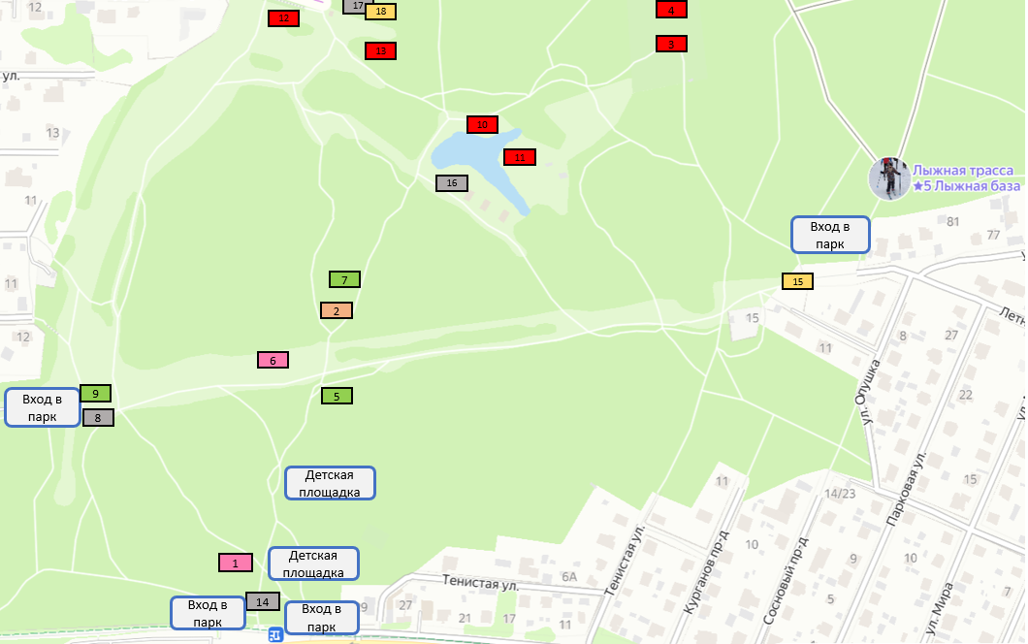

**Раздел 1**

**Размещение объектов бизнеса на основании договора**

|  |  |  |  |  |  |  |  |  |
| --- | --- | --- | --- | --- | --- | --- | --- | --- |
| **№** | **Вид объекта бизнеса** | **Адресные ориентиры объекта бизнеса** | **Площадь объекта бизнеса** | **Тип сооружений** | **Специализация объекта бизнеса** | **Период размещения объекта бизнеса** | **Способ размещения** | **Размещение объекта бизнеса МСП** |
| 1 | Объект физической культуры и спорта (веревочный парк) | г. Домодедово, ул. Лунная  **55.418066, 37.757159** | 350 кв.м | Веревочный парк | Веревочный парк.  Аттракцион | 10 лет | Торги | Да |
| 2 | Креативное пространство (арт домик) | г. Домодедово, ул. Лунная  **55.418113, 37.752058** | 50 кв.м | Павильоны. | Арт-домик.  Специализация: проведение творческих занятий, проведение мастер классов; организация кружков; читальни; лектории; коворкинг: иные креативные направления. | 3 года | Торги | - |
| 3 | Обслуживание зон отдыха населения, игровые площадки | г. Домодедово, ул. Лунная  **55.420306, 37.746936** | 1250 кв.м. | Павильоны, киоски, плоскостные сооружения, нестационарные конструкции, | Иные креативные направления | 5 лет | Торги | - |
| 4 | Обслуживание зон отдыха населения, игровые площадки | г. Домодедово, ул. Лунная  **55.420193, 37.745931** | 8 000 кв.м | Павильоны, киоски, плоскостные сооружения, нестационарные конструкции. | Площадка для предоставления услуг. | 3 года | Торги | - |
| 5 | Передвижное сооружение | г. Домодедово, ул. Лунная  **55.418219, 37.753671** | 2 кв.м | Тележка | Мороженное | 1 год | Без торгов | - |
| 6 | Аттракцион немеханизированный | г. Домодедово, ул. Лунная  **55.418010, 37.753249** | 270 кв.м | Батуты | Батут.  Аттракцион | 3 года | Торги | Да |
| 7 | Пункт быстрого питания | г. Домодедово, ул. Лунная  **55.418205, 37.751599** | 4 кв.м | Киоск малый до 9 кв.м | Пункт быстрого питания | 1 год | Без торгов | - |
| 8 | Пункт быстрого питания | г. Домодедово, ул. Лунная  **55.415804, 37.755205** | 50 кв.м | Павильон большой с летним кафе | Продовольственные товары | 5 лет | Торги | - |
| 9 | Пункт быстрого питания | г. Домодедово, ул. Лунная  **55.415665, 37.755607** | 4 кв.м | Киоск малый до 9 кв.м | Пункт быстрого питания | 1 год | Без торгов | - |
| 10 | Обслуживание зон отдыха населения | г. Домодедово, ул. Лунная  **55.418927, 37.749051** | 60 кв.м | Павильон, Нестационарная конструкция, Плоскостное сооружение | Площадка для предоставления услуг | 3 года | Торги | - |
| 11 | Обслуживание зон отдыха населения | г. Домодедово, ул. Лунная  **55.419196, 37.749326** | 200 кв.м | Павильон, Нестационарная конструкция, Плоскостное сооружение | Площадка для предоставления услуг | 3 года | Торги | - |
| 12 | Обслуживание зон отдыха населения, игровые площадки | г. Домодедово, ул. Лунная  **55.417081, 37.748291** | 500 кв.м | Павильоны, киоски, плоскостные сооружения, нестационарные конструкции, | Иные креативные направления | 5 лет | Торги | - |
| 13 | Обслуживание зон отдыха населения | г. Домодедово, ул. Лунная  **55.417646, 37.748327** | 300 кв.м | Павильон, Нестационарная конструкция, Плоскостное сооружение | Площадка для предоставления услуг | 3 года | Торги | - |

**Раздел 2**

**Использование субъектами предпринимательства имущества парка**

|  |  |  |  |  |  |  |  |
| --- | --- | --- | --- | --- | --- | --- | --- |
| **№** | **Арендуемое имущество парка** | **Тип сооружения (для движимого имущества)** | **Площадь аренды** | **Специализация объекта бизнеса** | **Период аренды** | **Способ размещения** | **Размещение объекта бизнеса МСП** |
| 14 | Пункт быстрого питания  **55.418361, 37.757361** | Павильон большой с летним кафе | 50 кв.м | Продовольственные товары | 5 лет | Торги | Да |
| 15 | Пункт бытового обслуживания со специализацией «проката инвентаря»  **55.421436, 37.750257** | Большой павильон пункта проката | 150 кв.м | Мар-спорт.  Пункт проката. | 3 года | Торги | Да |
| 16 | Пункт быстрого питания  **55.419432, 37.750145** | Павильон большой с летним кафе | 50 кв.м | Продовольственные товары | 5 лет | Торги | - |
| 17 | Пункт быстрого питания  **55.417141, 37.748109** | Павильон большой с летним кафе | 50 кв.м | Продовольственные товары | 5 лет | Торги | - |
| 18 | Пункт бытового обслуживания со специализацией «проката инвентаря»  **55.417235, 37.748013** | Малый павильон пункта проката | 18 кв.м | Пункт проката. | 5 лет | Торги | - |

Приложение №3 к постановлению Администрации

городского округа Домодедово

От 09.07.2025 № 2264

**Схема размещения**

**объектов бизнеса на территории   
парка «Константиновский»**

|  |  |  |
| --- | --- | --- |
| № п/п | Объекты бизнеса | Количество объектов |
| 1 | Тележки, торговые и вендинговые автоматы | 2 |
| 2 | Фудтраки | 0 |
| 3 | Киоски, павильоны (общественное питание, торговые) | **0** |
| 4 | Кафе или сезонное (летнее) кафе | 2 |
| 5 | Креативные пространства | 1 |
| 6 | Аттракционы надувные, немеханизированные | 1 |
| 7 | Механизированные аттракционы, кинотеатры | 3 |
| 8 | Плоскостные сооружения | 3 |
| 9 | Прокат | 2 |
|  | Всего объектов | 14 |

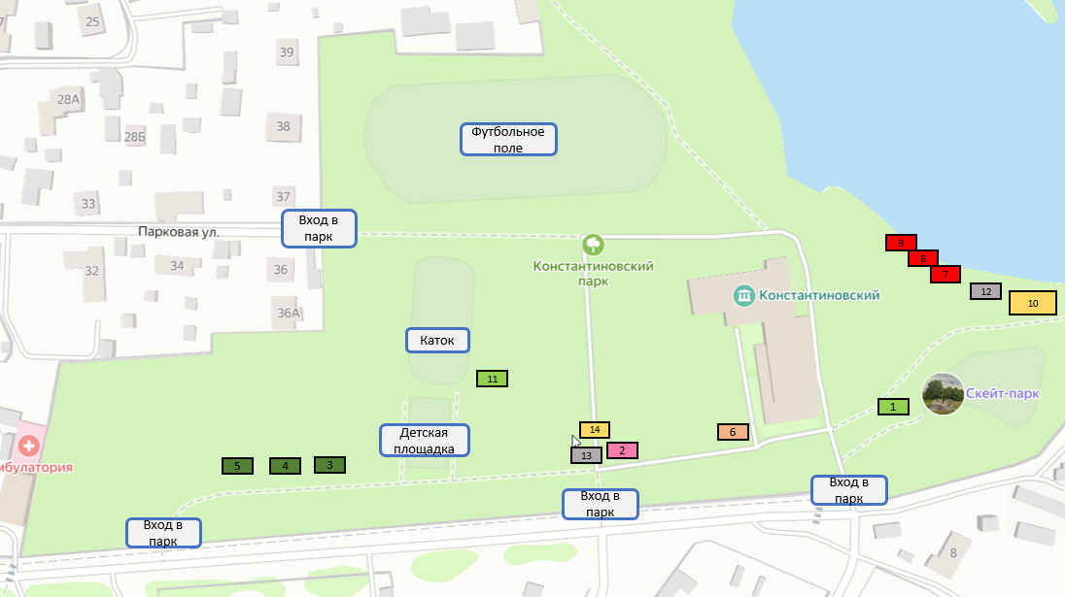

**Раздел 1**

**Размещение объектов бизнеса на основании договора**

|  |  |  |  |  |  |  |  |  |
| --- | --- | --- | --- | --- | --- | --- | --- | --- |
| **№** | **Вид объекта бизнеса** | **Адресные ориентиры объекта бизнеса** | **Площадь объекта бизнеса** | **Тип сооружений** | **Специализация объекта бизнеса** | **Период размещения объекта бизнеса** | **Способ размещения** | **Размещение объекта бизнеса МСП** |
| 1 | Пункт быстрого питания | г. Домодедово, поселок государственного племенного завода Константиново, ул. Парковая  **55.436075, 37.716369** | 4 кв.м | Киоск малый площадью до 9 кв. м. | Вендинговый автомат | 1 год | Без торгов | - |
| 2 | Аттракционы немеханизированные | г. Домодедово, поселок государственного племенного завода Константиново, ул. Парковая  **55.435509, 37.714780** | 50 кв.м | Батуты | Батут.  Аттракцион. | 3 года | Торги | - |
| 3 | Механизированный аттракцион вращательного движения | г. Домодедово, поселок государственного племенного завода Константиново, ул. Парковая  **55.434955, 37.712820** | 50 кв.м | Карусели до 10 м. включительно | Аттракцион. | 7 лет | Торги | - |
| 4 | Механизированный аттракцион вращательного движения | г. Домодедово, поселок государственного племенного завода Константиново, ул. Парковая  **55.435011, 37.713058** | 50 кв.м | Карусели до 10 м. включительно | Аттракцион. | 7 лет | Торги | - |
| 5 | Механизированный аттракцион поступательного | г. Домодедово, поселок государственного племенного завода Константиново, ул. Парковая  **55.434876, 37.712693** | 50 кв.м | Карусели до 10 м. включительно | Аттракцион. | 7 лет | Торги | - |
| 6 | Креативное пространство | г. Домодедово, поселок государственного племенного завода Константиново, ул. Парковая  **55.435805, 37.715423** | 50 кв.м | Павильоны. | иные креативные направления. | 3 года | Торги | - |
| 7 | Обслуживание зон отдыха населения, игровые площадки | г. Домодедово, поселок государственного племенного завода Константиново, ул. Парковая  **55.436832, 37.715968** | 50 кв.м | Павильоны, киоски, плоскостные сооружения, нестационарные конструкции. | Площадка для предоставления услуг. | 3 года | Торги | - |
| 8 | Обслуживание зон отдыха населения, игровые площадки | г. Домодедово, поселок государственного племенного завода Константиново, ул. Парковая  **55.436853, 37.715792** | 50 кв.м | Павильоны, киоски, плоскостные сооружения, нестационарные конструкции. | Площадка для предоставления услуг. | 3 года | Торги | - |
| 9 | Обслуживание зон отдыха населения, игровые площадки | г. Домодедово, поселок государственного племенного завода Константиново, ул. Парковая  **55.436857, 37.715693** | 50 кв.м | Павильоны, киоски, плоскостные сооружения, нестационарные конструкции. | Площадка для предоставления услуг. | 3 года | Торги | - |
| 10 | Пункт бытового обслуживания со специализацией «проката инвентаря» | г. Домодедово, поселок государственного племенного завода Константиново, ул. Парковая  **55.436826, 37.717068** | 50 кв.м. | Большой павильон пункта проката | Пункт проката | 3 года | Торги | - |
| 11 | Передвижное сооружение | г. Домодедово, поселок государственного племенного завода Константиново, ул. Парковая  **55.435553, 37.713728** | 2 кв.м | Тележка | Мороженное | 1 год | Без торгов | - |
| 12 | Пункт быстрого питания | г. Домодедово, поселок государственного племенного завода Константиново, ул. Парковая  **55.436813, 37.716363** | 150 кв.м | Павильон | Пункт быстрого питания | 5 лет | Торги | - |

**Раздел 2**

**использование субъектами предпринимательства имущества парка**

|  |  |  |  |  |  |  |  |
| --- | --- | --- | --- | --- | --- | --- | --- |
| **№** | **Арендуемое имущество парка** | **Тип сооружения (для движимого имущества)** | **Площадь аренды** | **Специализация объекта бизнеса** | **Период аренды** | **Способ размещения** | **Размещение объекта бизнеса МСП** |
| 13 | Пункт быстрого питания | г. Домодедово, поселок государственного племенного завода Константиново, ул. Парковая  Павильон большой с летним кафе  **55.435491, 37.714724** | 25 кв.м | Продовольственные товары | 5 лет | Торги | **-** |
| 14 | Пункт бытового обслуживания со специализацией «проката инвентаря» | г. Домодедово, поселок государственного племенного завода Константиново, ул. Парковая  малый павильон пункта проката  **55.435493, 37.714749** | 18 кв.м | Пункт проката. | 3 года | Торги | - |

Приложение №4 к постановлению Администрации

городского округа Домодедово

От 09.07.2025 № 2264

**Схема размещения**

**объектов бизнеса на территории   
парка «Взлёт»**

|  |  |  |
| --- | --- | --- |
| № п/п | Объекты бизнеса | Количество объектов |
| 1 | Тележки, торговые и вендинговые автоматы | 3 |
| 2 | Фудтраки | 1 |
| 3 | Киоски, павильоны (общественное питание, торговые) | 1 |
| 4 | Кафе или сезонное (летнее) кафе | 4 |
| 5 | Креативные пространства | 2 |
| 6 | Аттракционы надувные, немеханизированные | 4 |
| 7 | Механизированные аттракционы, кинотеатры | 2 |
| 8 | Плоскостные сооружения | 4 |
| 9 | Прокат | 1 |
|  | Всего объектов | 22 |

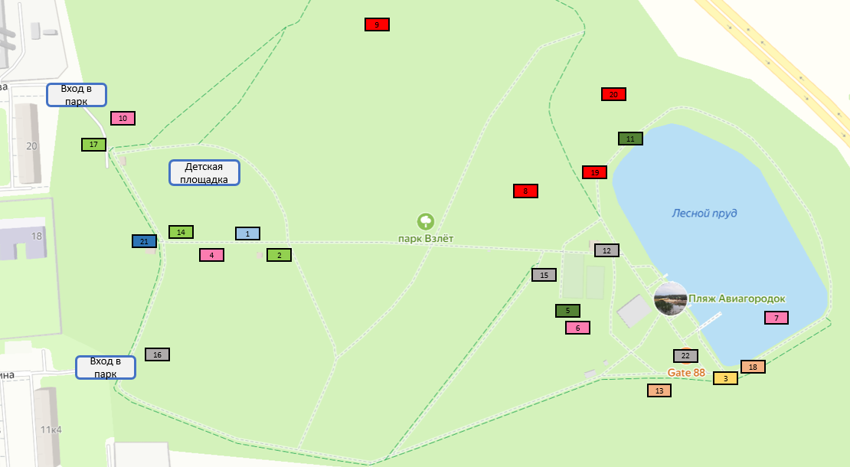

**Раздел 1**

**Размещение объектов бизнеса на основании договора**

|  |  |  |  |  |  |  |  |  |
| --- | --- | --- | --- | --- | --- | --- | --- | --- |
| **№** | **Вид объекта бизнеса** | **Адресные ориентиры объекта бизнеса** | **Площадь объекта бизнеса** | **Тип сооружений** | **Специализация объекта бизнеса** | **Период размещения объекта бизнеса** | **Способ размещения** | **Размещение объекта бизнеса МСП** |
| 1 | Мобильный пункт быстрого питания | г. Домодедово, мкр. Авиационный, ул. Чкалова  **55.416059 37.846559** | 15 кв.м | Техническое средство (фудтрак без летнего кафе) | Пункт быстрого питания | 1 год | Торги | Да |
| 2 | Передвижное сооружение | г. Домодедово, мкр. Авиационный, ул. Чкалова  **55.415982, 37.846680** | 2 кв.м | Теле жка | Мороженое | 1 год | Без торгов | - |
| 3 | Пункт бытового обслуживания со специализацией «проката инвентаря» | г. Домодедово, мкр. Авиационный, ул. Чкалова  **55.415132, 37.853334** | 50 кв.м | Малый павильон пункта проката  (площадь места размещения от 40 м. кв.) | Кути-катай.  Пункт проката. | 3 года | Торги | Да |
| 4 | Аттракцион немеханизированный | г. Домодедово, мкр. Авиационный, ул. Чкалова  **55.415970, 37.845910** | 50 кв.м | Павильоны | Тир.  Аттракцион | 3 года | Торги | - |
| 5 | Механизированный аттракцион вращательного движения | г. Домодедово, мкр. Авиационный, ул. Чкалова  **55.416242, 37.845293** | 50 кв.м | Карусели до 10 м. включительно | Аттракцион | 7 лет | Торги | - |
| 6 | Немеханизированный аттракцион (батут) | г. Домодедово, мкр. Авиационный, ул. Чкалова  **55.415595, 37.851206** | 50 кв.м | Батуты | Аттракцион | 3 года | Торги | - |
| 7 | Водный немеханизированный аттракцион | г. Домодедово, мкр. Авиационный, ул. Чкалова  **55.415588, 37.854075** | 200 кв.м | Плавающие платформы | Аттракцион | 3 года | Торги | - |
| 8 | Обслуживание зон отдыха населения, игровые площадки | г. Домодедово, мкр. Авиационный, ул. Чкалова  **55.416494, 37.850178** | 2000 кв.м. | Павильоны, киоски, плоскостные сооружения, нестационарные конструкции | Площадка для предоставления услуг. | 5 лет | Торги | - |
| 9 | Обслуживание зон отдыха населения, игровые площадки | г. Домодедово, мкр. Авиационный, ул. Чкалова  **55.417712, 37.848371** | 1250 кв.м. | Павильоны, киоски, плоскостные сооружения, нестационарные конструкции | Площадка для предоставления услуг. | 3 года | Торги | - |
| 10 | Объект физической культуры и спорта (веревочный парк) | г. Домодедово, мкр. Авиационный, ул. Чкалова  **55.417048, 37.844839** | 500 кв.м | Веревочный парк | Аттракцион. | 10 лет | Торги | - |
| 11 | Механизированный аттракцион поступательного движения | г. Домодедово, мкр. Авиационный, ул. Чкалова  **55.416928, 37.851843** | 50 кв.м | Катапульты | Зип-лайн.  Аттракцион | 7 лет | Торги | - |
| 12 | Пункт быстрого питания | г. Домодедово, мкр. Авиационный, ул. Чкалова  **55.416110, 37.851497** | 50 кв.м | Павильон большой с летним кафе | Продовольственные товары | 5 лет | Торги | Да |
| 13 | Креативное пространство | г. Домодедово, мкр. Авиационный, ул. Чкалова  **55.415037, 37.852589** | 450 кв.м | Павильоны | Артобъекты; иные креативные направления. | 3 года | Торги | - |
| 14 | Пункт быстрого питания | г. Домодедово, мкр. Авиационный, ул. Чкалова  **55.416055, 37.845497** | 4,2 кв.м | Киоск малый площадью до 9 кв. м. | Продовольственные товары | 1 год | Без торгов | Да |
| 15 | Пункт быстрого питания | г. Домодедово, мкр. Авиационный, ул. Чкалова  **55.416014, 37.850732** | 9 кв.м | Киоск малый площадью от 9 кв. м. | Продовольственные товары | 3 год | Торги | - |
| 16 | Пункт быстрого питания | г. Домодедово, мкр. Авиационный, ул. Чкалова  **55.415244, 37.845283** | 50 кв.м | Павильон большой с летним кафе | Продовольственные товары | 5 лет | Торги | Да |
| 17 | Передвижное сооружение | г. Домодедово, мкр. Авиационный, ул. Чкалова  **55.416766, 37.844615** | 2 кв.м | Тележка | Кукуруза. | 1 год | Без торгов | - |
| 18 | Креативное пространство | г. Домодедово, мкр. Авиационный, ул. Чкалова  **55.415212, 37.853507** | 5 кв.м | Нестационарная конструкция | Иные креативные направления | 3 года | Торги | - |
| 19 | Обслуживание зон отдыха населения, игровые площадки | г. Домодедово, мкр. Авиационный, ул. Чкалова  **55.416594, 37.851410** | 50 кв.м | Павильоны, киоски, плоскостные сооружения, нестационарные конструкции. | Площадка для предоставления услуг. | 3 года | Торги | - |
| 20 | Обслуживание зон отдыха населения, игровые площадки | г. Домодедово, мкр. Авиационный, ул. Чкалова  **55.417350, 37.851442** | 50 кв.м | Плоскостное сооружение | Площадка для предоставления услуг. | 3 года | Торги | - |

**Раздел 2**

**Использование субъектами предпринимательства имущества парка**

|  |  |  |  |  |  |  |  |
| --- | --- | --- | --- | --- | --- | --- | --- |
| **№** | **Арендуемое имущество парка** | **Тип сооружения (для движимого имущества)** | **Площадь аренды** | **Специализация объекта бизнеса** | **Период аренды** | **Способ размещения** | **Размещение объекта бизнеса МСП** |
| 21 | Нестационарные торговые объекты  **55.415929, 37.845267** | Киоск малый площадью от 9 кв. м. | 30 кв.м | Сувениры. Непродовольственные товары. | 3 года | Торги | - |
| 22 | Пункт быстрого питания  **55.415360, 37.852800** | Малый павильон с летним кафе | 24 кв.м | Продовольственные товары | 5 лет | Торги | Да |

Приложение №5 к постановлению Администрации

городского округа Домодедово

От 09.07.2025 № 2264

**Схема** **размещения   
объектов бизнеса на территории   
лесопарка «Гальчино»**

|  |  |  |
| --- | --- | --- |
| № п/п | Объекты бизнеса | Количество объектов |
| 1 | Тележки, торговые и вендинговые автоматы | 1 |
| 2 | Фудтраки | 1 |
| 3 | Киоски, павильоны (общественное питание, торговые) | 0 |
| 4 | Кафе или сезонное (летнее) кафе | 1 |
| 5 | Креативные пространства | 1 |
| 6 | Аттракционы надувные, немеханизированные | 3 |
| 7 | Механизированные аттракционы, кинотеатры | 1 |
| 8 | Плоскостные сооружения | 0 |
| 9 | Прокат | 1 |
|  | Всего объектов | 9 |

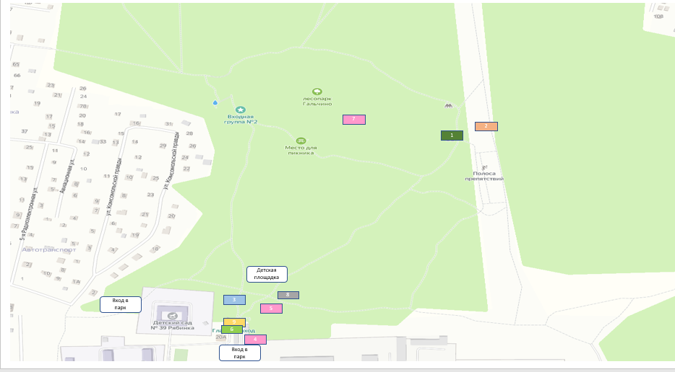

**Раздел 1**

**Размещение объектов бизнеса на основании договора**

|  |  |  |  |  |  |  |  |  |
| --- | --- | --- | --- | --- | --- | --- | --- | --- |
| **№** | **Вид объекта бизнеса** | **Адресные ориентиры объекта бизнеса** | **Площадь объекта бизнеса** | **Тип сооружений** | **Специализация объекта бизнеса** | **Период размещения объекта бизнеса** | **Способ размещения** | **Размещение объекта бизнеса МСП** |
| 1 | Механизированный аттракцион поступательного движения | г. Домодедово, мкр. Барыбино, д.Гальчино  **55.284765, 37.906664** | 50 кв.м | Катапульты | Зип-лайн.  Аттракцион | 7 лет | Торги | - |
| 2 | Креативные пространства | г. Домодедово, мкр. Барыбино, д.Гальчино  **55.285276, 37.906974** | 500 кв.м | Нестационарные конструкции. | Иные креативные направления.  (Палаточный лагерь) | 5 лет | Торги | - |
| 3 | Мобильный пункт быстрого питания | г. Домодедово, мкр. Барыбино, д.Гальчино  **55.280355, 37.905270** | 20 кв.м. | Техническое средство (фудтрак без летнего кафе) | Пункт быстрого питания | 1 год | Без торгов | - |
| 4 | Аттракцион немеханизированный | г. Домодедово, мкр. Барыбино, д.Гальчино  **55.280239, 37.905411** | 20 кв.м. | Павильоны | Тир.  Аттракцион | 3 года | Торги | - |
| 5 | Аттракцион немеханизированный | г. Домодедово, мкр. Барыбино, д.Гальчино  **55.280546, 37.905583** | 200 кв.м | Батуты | Батут.  Аттракцион | 3 года | Торги | - |
| 6 | Пункт быстрого питания | г. Домодедово, мкр. Барыбино, д.Гальчино  **55.280279, 37.905354** | 6 кв.м | Киоск малый площадью до 9 кв. м. | Вендинговый автомат | 1 год | Без торгов | - |
| 7 | Объект физической культуры и спорта (веревочный парк) | г. Домодедово, мкр. Барыбино, д.Гальчино  **55.284325, 37.906437** | 5000 кв.м | Веревочный парк | Аттракцион | 10 лет | Торги | - |

**Раздел 2**

**Использование субъектами предпринимательства имущества парка**

|  |  |  |  |  |  |  |  |
| --- | --- | --- | --- | --- | --- | --- | --- |
| **№** | **Арендуемое имущество парка** | **Тип сооружения (для движимого имущества)** | **Площадь аренды** | **Специализация объекта бизнеса** | **Период аренды** | **Способ размещения** | **Размещение объекта бизнеса МСП** |
| 8 | Пункт быстрого питания | Павильон большой с летним кафе  **55.281022, 37.905813** | 50 кв.м | Общественное питание. | 5 лет | Торги | - |
| 9 | Пункт бытового обслуживания со специализацией «проката инвентаря» | Пункт проката (конструкция велопарковки или павильон) (до 30кв.м.)  **55.280261, 37.905413** | 20 кв.м. | Пункт проката | 3 года | Торги | - |